Схема проезда в офис и склад компании ООО «СКБ Телси» тел.(8(495)120-48-88
Наш адрес г.Москва, Варшавское шоссе, дом 25А, строение 1 офис 504 (5 этаж).
Для заезда на территорию необходимо заказать пропуск на машину.
Заезд с Варшавского шоссе и от станции метро Нагатинская:
От метро можно доехать одну остановку на любом трамвае № 3, 16, 35 и 47
Заезд на территорию осуществляется через КПП за домом № 27:
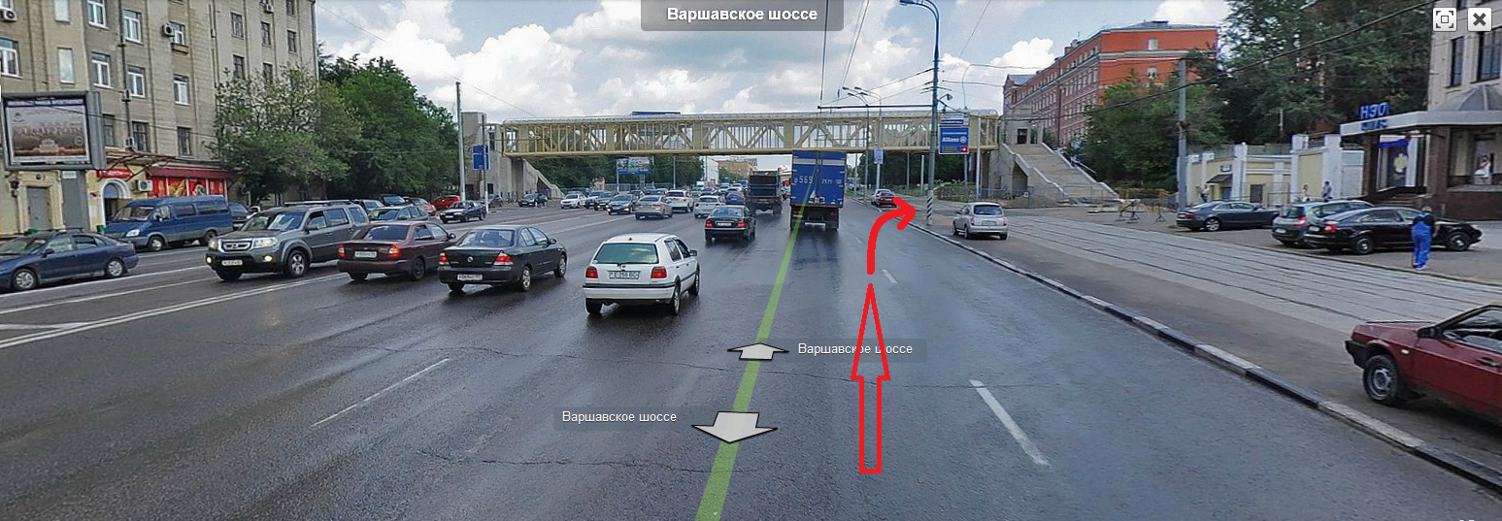
На проходной надо сказать, что вы едете в строение № 1:
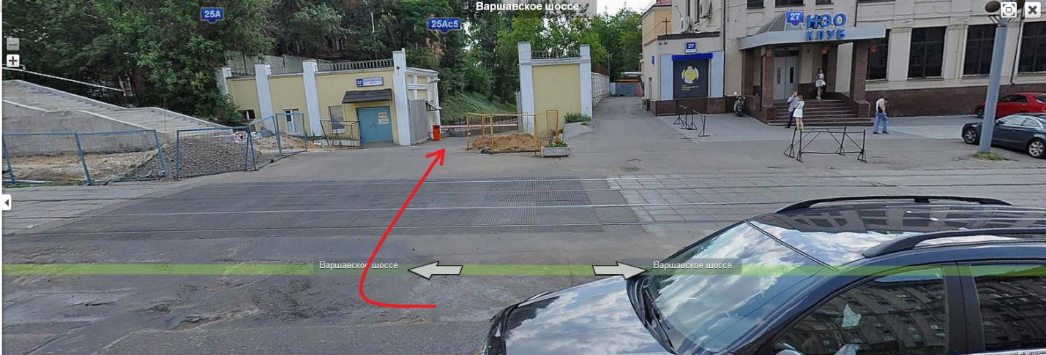

- Заезд с Новоданиловской набережной осуществляется через КПП между домами 25Ас1 и 25Ас6. Для проезда на территорию необходимо заказать пропуск на машину
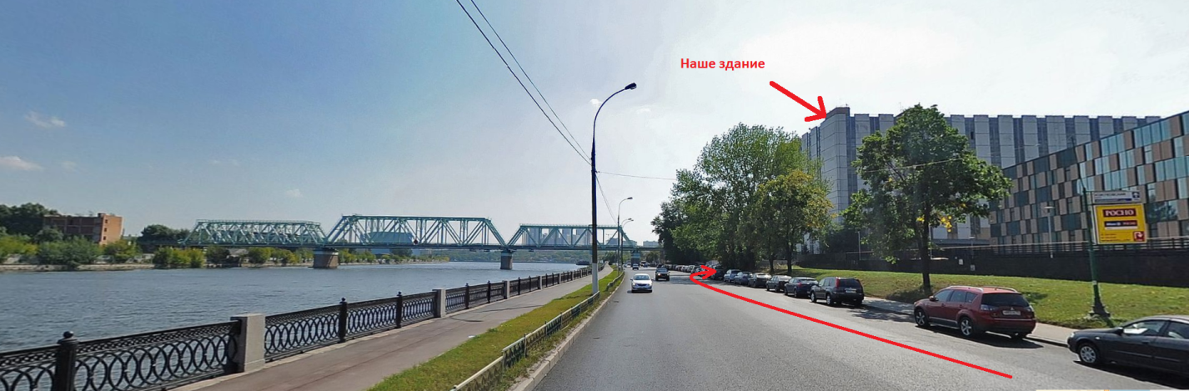
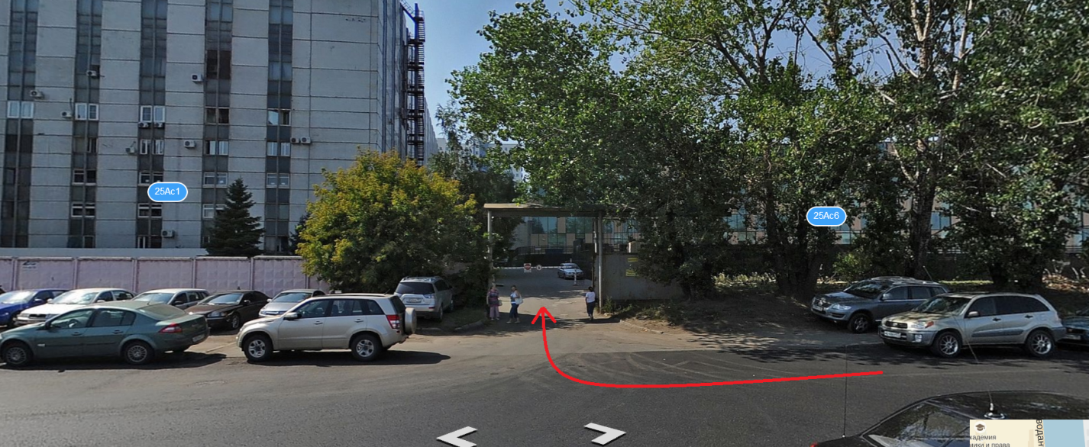

Для того, что бы подняться к нам в офис 516 на проходной необходимо позвонить нам по внутреннему телефону 1607

